**青海省生态环境保护督察信息化管理系统**

# 省级生态环境保护督察整改任务

## 督察管理界面

1. 在省级生态环境保护督察—玉树州协调组、玉树州督办组（账号）—督察管理—添加整改措施页面—整改单位。

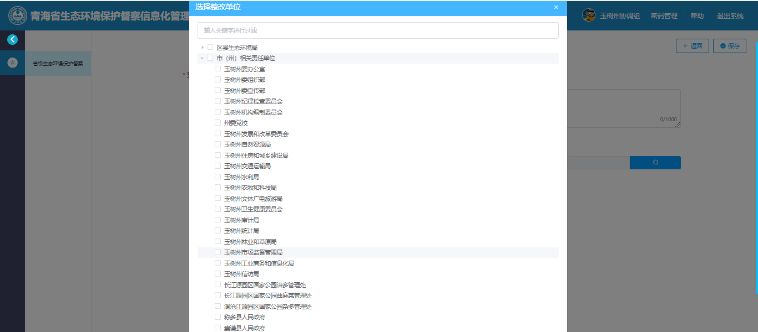

|  |  |  |
| --- | --- | --- |
| 玉树市人民政府 | ysrmzf | [ysrmzf@321](mailto:ysrmzf@321) |
| 玉树州人民政府办公室 | yszfbg | [yszfbg@321](mailto:yszf@321) |

1. 在省级生态环境保护督察—果洛州协调组、果洛州督办组（账号）—督察管理—添加整改措施页面—整改单位。

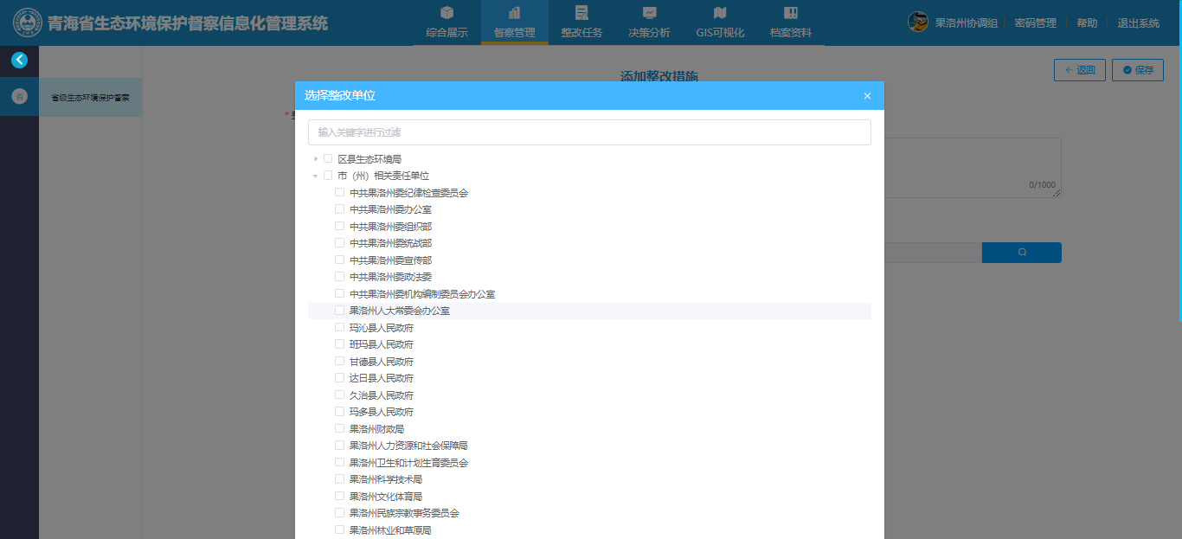

|  |  |  |
| --- | --- | --- |
| 果洛州人民政府办公室 | glzfbg | [glzfbg@321](mailto:glzf@321) |

1. 在省级生态环境保护督察—海北州协调组、海北州督办组（账号）—督察管理—添加整改措施页面—整改单位。

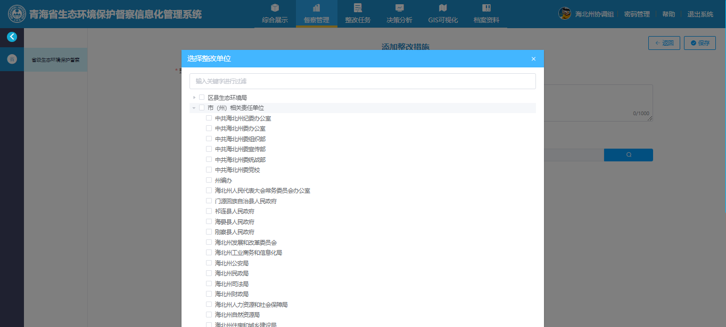

|  |  |  |
| --- | --- | --- |
| 海北州政府办公室 | hbzfbg | [hbzfbg@321](mailto:hbzf@321) |

1. 在省级生态环境保护督察—海东市协调组、海东市督办组（账号）—督察管理—添加整改措施页面—整改单位。

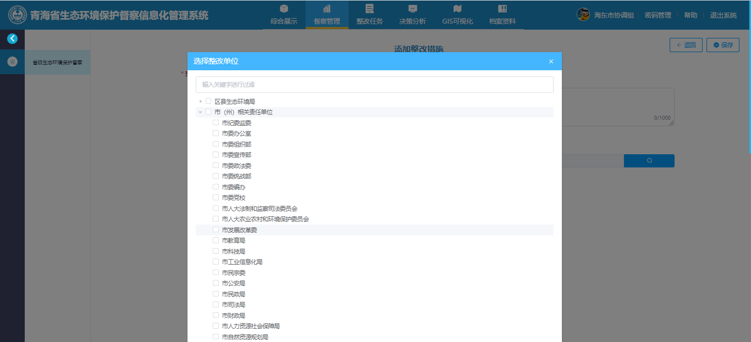

|  |  |  |
| --- | --- | --- |
| 海东市政府办公室 | hdzfbg | [hdzfbg@321](mailto:hdzf@321) |

1. 在省级生态环境保护督察—海南州协调组、海南州督办组（账号）—督察管理—添加整改措施页面—整改单位。

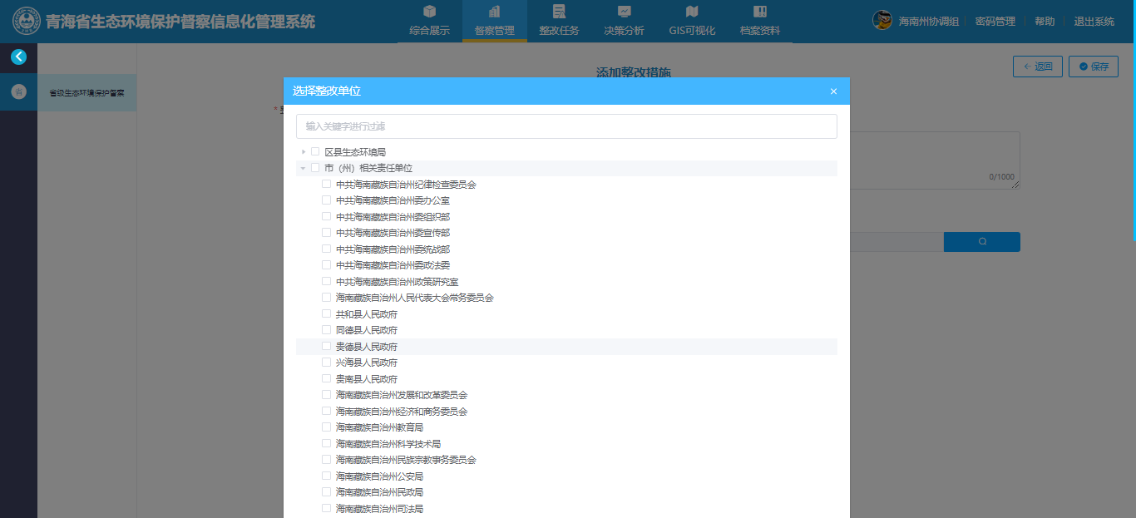

|  |  |  |
| --- | --- | --- |
| 海南州政府办公室 | zghnzfbg | [zghnzfbg@321](mailto:zghnzf@321) |

1. 在省级生态环境保护督察—海西州协调组、海西州督办组（账号）—督察管理—添加整改措施页面—整改单位。

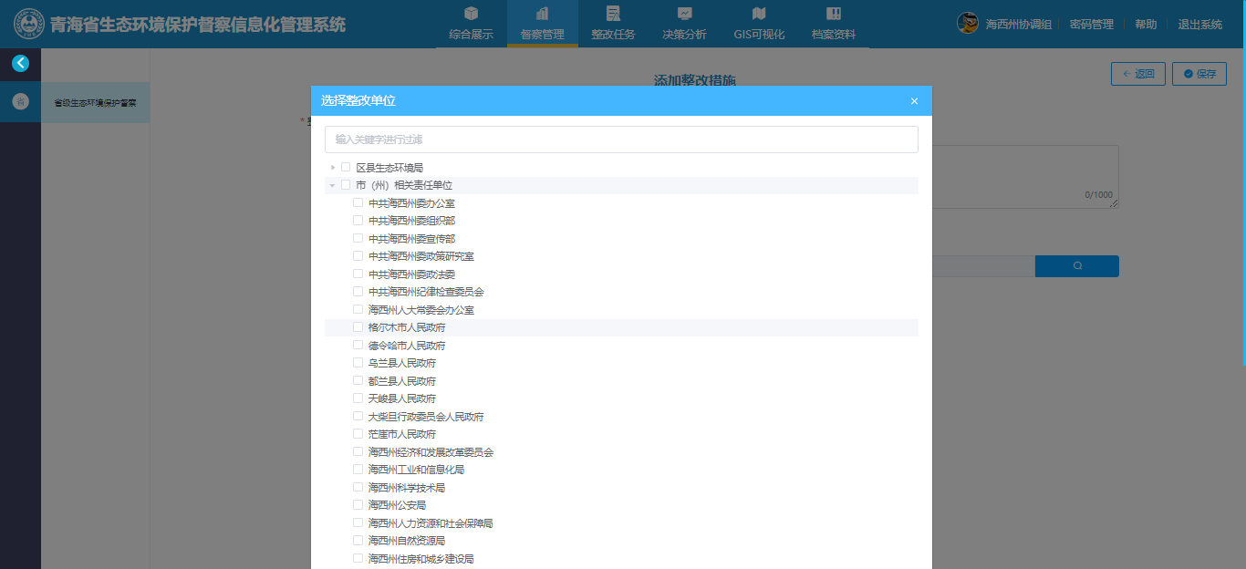

|  |  |  |
| --- | --- | --- |
| 海西州人民政府办公室 | hxzfbg | [hxzfbg@321](mailto:hxzf@321) |

1. 在省级生态环境保护督察—黄南州协调组、黄南州督办组（账号）—督察管理—添加整改措施页面—整改单位。

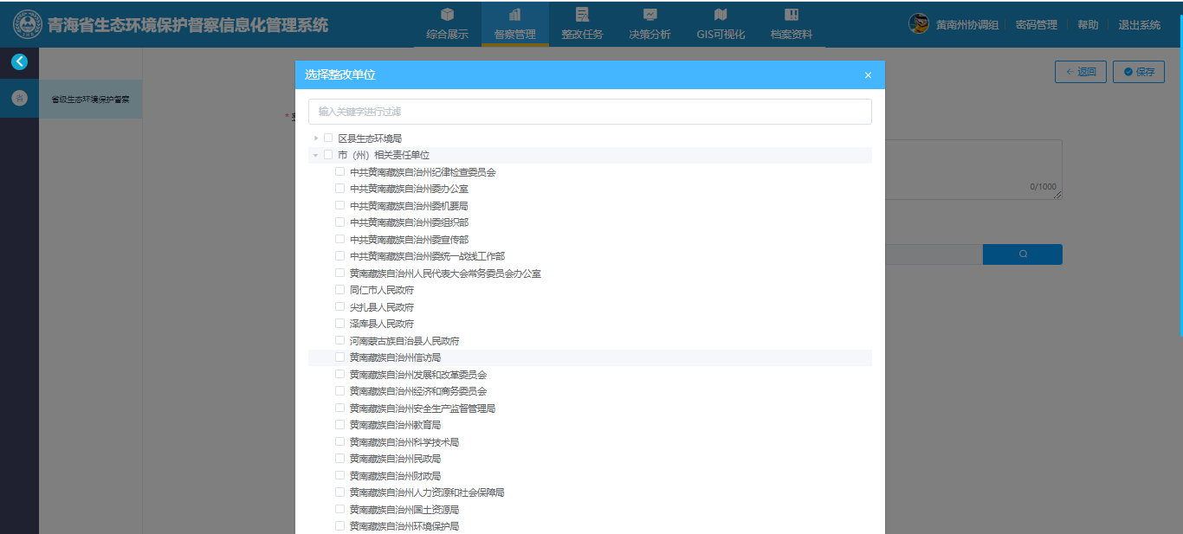

|  |  |  |
| --- | --- | --- |
| 黄南藏族自治州人民政府办公室 | hnzfbg | [hnzfbg@321](mailto:hnzf@321) |

1. 在省级生态环境保护督察—西宁市协调组、西宁市督办组（账号）—督察管理—添加整改措施页面—整改单位。

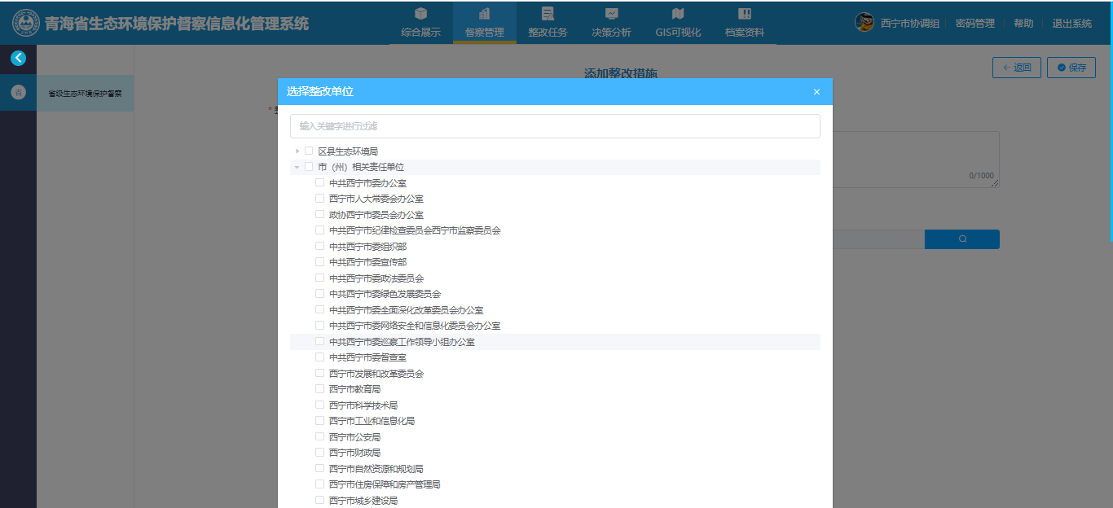

|  |  |  |
| --- | --- | --- |
| 西宁市人民政府办公室 | xnzfbg | [xnzfbg@321](mailto:xnzf@321) |